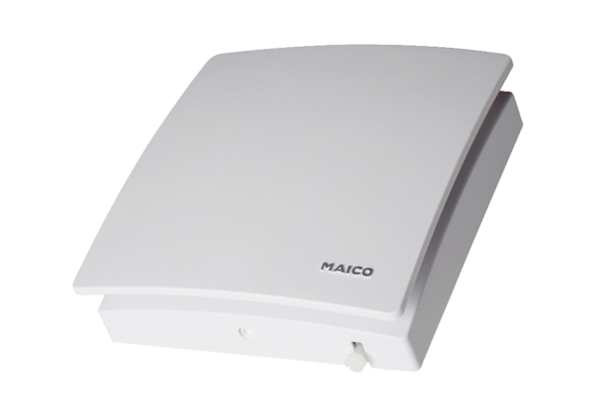Электрическая внутренняя заслонка AE 10/1Комплект поставки: 1 штукАссортимент: A
Номер артикула: 0151.0400Изготовитель: MAICO

